FASES REQUERIMIENTO DE SOFTWARE

1. DESCRIPCION GENERAL DEL REQUERIMIENTO 2
2. FASE DE FORMALIZACIÓN 3
3. ANALISIS DE REQUISITOS Y REQUERIMIENTOS 4
5. LEVANTAMIENTO DEL REQUERIMIENTO DETALLADO 8
6. DISEÑO DE LA ARQUITECTURA DE SOLUCION 10

DESCRIPCION GENERAL DEL REQUERIMIENTO

PROYECTO | ABOGABOT
Nombre Requerimiento: | Creación de página web para automatizar procesos jurídicos
Fecha Solicitud: | 27/02/2022
Responsable(s) Solicitud: | José Juan Hernández
Dependencia(s) Solicitante: | Finanzas
Responsable Funcional designado por el equipo de desarrollo de software: | José Manuel Ortiz Islas

FASE DE FORMALIZACIÓN

Descripción de la Solicitud
Usuario Solicitante
El despacho de abogados que represento planea automatizar las demandas de sus clientes a través de una página web donde llenen un formulario. El proceso a priori que se debe seguir es el siguiente:

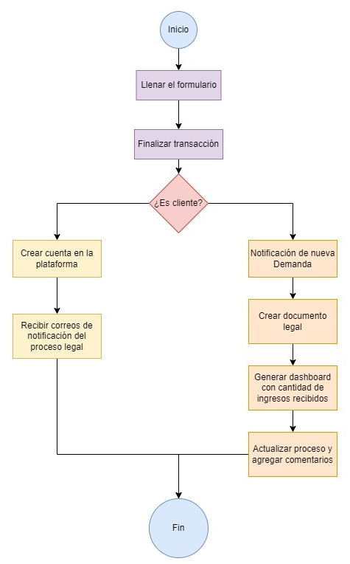
El cliente deberá llenar el formulario con sus datos personales (CURP, nombre, apellidos, edad, domicilio, etc.) y deberá ingresar la información de su caso (clave, fiscalía a la que pertenece, juez que lleva el caso, causa del caso, etc)

La página web debe tener 2 vistas principales, la del cliente y la del administrador. En la vista cliente deben visualizarse las notificaciones del proceso legal, fechas de auditoria y demás información referente al caso.

En la vista del administrador se debe poder actualizar y activar los casos a los cuales se les dará seguimiento, esto después de que el cliente haya realizado la transferencia correspondiente a los honorarios del caso jurídico. Las transferencias se deben visualizar de manera general en una gráfica para que el departamento de finanzas pueda observar los ingresos totales y referenciarlos los procesos que tienen aprobación.

Una vez aprobado el caso se deberá crear un documento legal, en formato Word con los datos referentes al cliente y al caso jurídico.

Los administradores deberán poder enviar mensajes a los clientes y agregar comentarios generales respecto al caso jurídico a tratar.

El despacho desea que se pueda acceder a la página web desde cualquier dispositivo (Laptop, desktop, Tablet, smartphone, etc.)

Por último, el despacho desea que la platea de colores a utilizar sea azul marino y blanco, tal y como predomina en su logotipo.


Líder Funcional
El despacho de abogados ABOGABOT requiere de un sitio web que los ayude principalmente en la administración y atención de los casos de sus clientes. En primera instancia se identifican 2 tipos de perfiles que tendrá el sitio web, es decir, la página web no sólo será de carácter informativo, sino que además el usuario deberá interactuar con la página, creando una cuenta según su perfil. Los 2 perfiles son los siguientes:

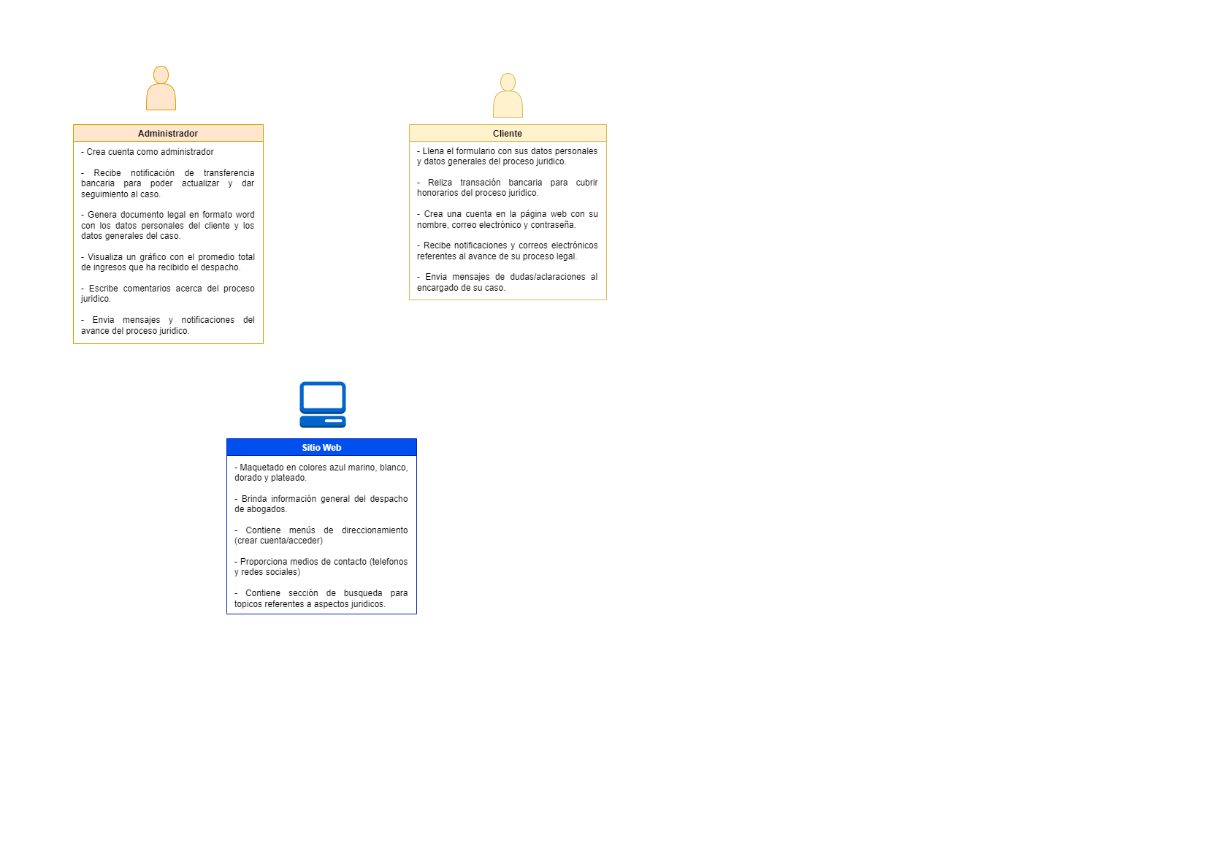
Por otro lado, se entiende que la página debe tener el siguiente comportamiento.

FIRMAS DE ACEPTACIÓN:

________________________________ _______________________________
Nombre Responsable Solicitud Nombre Líder OTI
Dependencia Solicitante Oficina Tecnologías de la Información

ANALISIS DE REQUISITOS Y REQUERIMIENTOS

Fecha Inicio | 28/02/2022 |  | Fecha Final | 03/03/2022
Modelamiento de Negocio
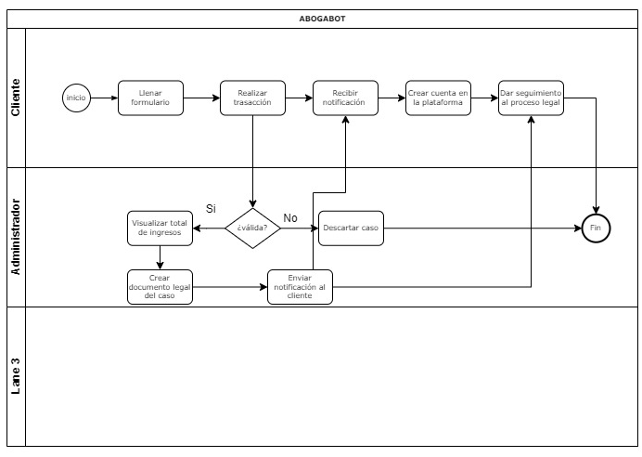

Términos de Referencia
Alcance de la solución | La solución propuesta que se le ha presentado al cliente incluye el diseño e implementación del portal web de su firma de abogados, incluye las vistas para los perfiles de usuario y administrador. También se incluyen las funcionalidades de la verificación de transferencias, visualización en gráficos de los ingresos promedio. No incluye la creación del documento Word en automático, esa es una tarea que debe realizar el administrador de forma manual, si bien se incluye en el diagrama, es meramente por carácter informativo y que no se pierda la secuencia del proceso legal.
Requerimientos Funcionales y criterios de aceptación | Los requerimientos funcionales del sistema de ABOGABOT son:  La página web brinda información general de la firma.  La página web indica a donde se debe realizar la transferencia bancaria.  La página debe permitir al administrador enviar notificación de la validez en la transferencia bancaria.  La página web debe dirigir al cliente a la creación de cuentas.  La página web debe permitir al administrador visualizar el promedio de los ingresos totales.  La página debe ser capaz de enviar y recibir notificaciones del estado actual del proceso legal (del administrador al cliente y viceversa)
Requerimientos no Funcionales y de calidad | La página web debe ser intuitiva  La página web debe ser amigable con el usuario  La página web debe ser responsive  La página web debe tener un alto performance  La página web debe tener un buen SEO
Interesados en la solución
  Nombre/Rol/Perfil | Descripción
  Analista de Requerimientos | Encargado de capturar y procesar los requerimientos que le proporcione el cliente
  Frontend developer | Encargado de desarrollar las vistas y presentación estética de la página web
  Backend developer | Encargado de llevar a cabo la funcionalidad de la página web
Precondiciones | Defina una lista de condiciones que deben cumplirse antes de iniciar con la solución
Requisitos Técnicos | Tipo de Desarrollo | Web Escritorio Móvil Servicio Web  Servicio Windows Otro:_Responsive(visible en cualquier dispositivo) y portable (en cualquier S.O)
Requisitos Técnicos | Base de Datos | Oracle  SQL Server  MySQL  MongoDB  Otro:__________________ |  |  | Versión  _______  _______  _______  _______  _______  _______
Requisitos Técnicos | Lenguaje | C#  VB  PHP  Java  JavaScript  Otro:___________________ |  |  | Versión  _______  _______  _______  _______  _______  _______  _______
Viabilidad Técnica | Luego de adelantado el análisis de los requisitos y requerimientos es viable proponer una solución técnica para esta solicitud: SI (X) NO ( )

FIRMAS DE ACEPTACIÓN:
Nombre | Dependencia | Teléfono | Firma
- FASE DE PLANEACIÓN Y GERENCIA DEL PROYECTO

Responsable |  |  | José Manuel Ortiz Islas |  | Fecha |  |  |  | 03/03/2022
Plan estratégico de fases del proyecto
N° | Nombre Etapa | Actividad |  | Rol Responsable |  | Fecha Inicio | Fecha Fin | Comentarios
1 | Captura de requerimientos | Programar reunión con el cliente para conocer sus requerimientos y el plan de trabajo que ha desarrollado |  | Analista de requerimientos |  | 27/02/2022 | 03/03/2022 | La reunión se llevo a cabo de manera satisfactoria y concisa
2 | Bosquejo del proceso | Realizar diagramas de flujo, diagramado UML y casos de USO de las diferentes vistas que tendrá la página web |  | Frontend y Backend developer |  | 03/03/2022 | 09/03/2022 | El diagramado y análisis de escenarios se llevo a cabo en tiempo forma sin ningún percance
3 | Presentación de planeación | Mostrar al cliente los diagramas con el fin de saber si se entendió correctamente su petición |  | Analista de requerimientos |  | 10/03/2022 | 10/03/2022 | El cliente realizo algunas observaciones y estableció cambios en la paleta de colores, la organización de la página y la manera en la que el usuario interactúa con la página web.
4 | Reajuste de Diseño | Realizar los cambios necesarios en los diagramas de flujo, diagramas UML y diagramas de casos de uso. |  | Frontend y Backend developer |  | 11/03/2022 | 14/03/2022 | Se realizaron los cambios pertinentes a los diagramas en tiempo y forma
5 | Ejecución Frontend | Realizar el maquetado con herramientas HTML, PHP, CSS y demás respecto a diseño y estética de la página. |  | Frontend developer |  | 15/03/2022 | 15/04/2022
6 | Ejecución Backend | Realizar validaciones de formularios, entrada, manejo y salida de datos del sistema. De manera paralela se debe ir fusionando con la implementación Frontend. |  | Backend developer |  | 15/03/2022 | 15/04/2022
7 | Pruebas de escritorio | Realizar testeo a la página con el fin de encontrar errores, y en caso de haberlos corregirlos. |  | Analista de requerimientos, Frontend developer, backend developer. |  | 16/04/2022 | 24/04/2022
8 | Retroalimentación con el cliente |  |  |  |  | 25/04/2022 | 25/04/2022
Diagrama de planeación
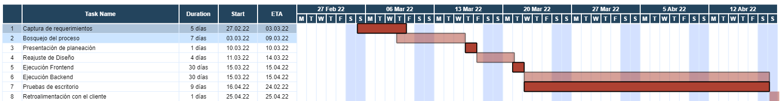

NOTA: Las fechas de planeación establecidas en este documento son aproximadas y estarán sujetas a modificaciones que surjan por control de cambios u otros factores.

FIRMAS DE ACEPTACIÓN:
Nombre | Dependencia | Teléfono | Firma

LEVANTAMIENTO DEL REQUERIMIENTO DETALLADO

Las historias de usuario deben ser independientes y debidamente identificadas; deben corresponder a una única funcionalidad y deben ser cortas y concisas
HISTORIAS DE USUARIO
Nº. |  | ID900
Titulo |  | Crear cuenta en plataforma
Fecha |  | 27/04/2022
Estimación |  | 3
Característica/Funcionalidad
Deseo registrar 2 procesos jurídicos en un mismo perfil, un proceso es resultado del caso legal anterior.

Razón/Resultado
Con la finalidad de abrir una carpeta de investigación nueva para este caso.
Criterios de Aceptación
Nº | Titulo |  | Contexto |  |  | Evento
1... | Registro de caso nuevo en el mismo perfil |  | Ocurre un mensaje de error invalidando el registro de mi nuevo proceso legal |  |  | Cuando intento generar un nuevo perfil para este caso nuevo, me dice que mis datos ya existen, procedo a ingresar mis credencial e intento cambiar la clave del proceso y se genera mensaje de error y no logro visualizar un evento que me deje agregar un caso jurídico nuevo a mi carpeta.
Firmas de aceptación
Nombre |  |  |  | Dependencia | Teléfono |  | Firma

DISEÑO DE LA ARQUITECTURA DE SOLUCION

En caso de que existan excepciones asociadas a la arquitectura de referencia se debe incluir su correspondiente justificación en las vistas que aplique.

Fecha | DD/MM/AAAA
Vista Lógica
Se puede utilizar alguno de los siguientes diagramas UML: Diagrama de Clase, Diagrama de Comunicación, Diagrama de Secuencia.

Si utiliza convenciones para diagramas Ad hoc, por favor describirlas aquí
Vista de Implementación
Se puede utilizar alguno de los siguientes diagramas UML: Diagrama de componentes o diagrama de Paquetes

Si utiliza convenciones para diagramas Ad hoc, por favor describirlas aquí
Vista de Proceso
Se puede utilizar alguno de los siguientes diagramas UML: Diagrama de actividades o de flujo

Si utiliza convenciones para diagramas Ad hoc, por favor describirlas aquí
Vista de Física
Se puede utilizar el diagrama UML de despliegue.

Si utiliza convenciones para diagramas Ad hoc, por favor describirlas aquí
Prototipos de interfaces de usuario
Mockups o Bocetos de interfaces graficas para Front-End.

Si utiliza convenciones para diagramas Ad hoc, por favor describirlas aquí
Firmas de aceptación
Nombre |  | Dependencia | Teléfono |  | Firma

Nota: En caso de considerar limitado el uso de UML, es posible utilizar diagramas Ad Hoc.

